Žiadosť
o zabezpečenie
poskytovania sociálnej
služby
Pečiatka, dátum podania žiadosti
Rakovnica 150
049 31, Rožňavské Bystré
1
_
. Žiadateľ
______________________________________________________________________________________________________
titul meno priezvisko
2
3
. Dátum narodenia _____________________________________________________________________________________
deň, mesiac, rok telefónne číslo
. Adresa trvalého pobytu __________________________________________________________________________________
obec ulica, číslo PSČ okres
Korešpondenčná adresa (uveďte kam adresovať oznámenie o zabezpečení sociálnej služby):
_______________________________________________________________________________________________________
obec ulica, číslo PSČ
_
4
. Telefónne číslo_________________________________ kontaktná osoba _______________________________
Vzťah so žiadateľom: ___________________________________
5
. Rodinný stav
slobodný (á)
rozvedený (á)
žijem s druhom (družkou)
□
□
□
ženatý, vydatá
ovdovený (á)
□
□
6
. Meno a priezvisko, adresa a telefón zákonného zástupcu alebo opatrovníka, ak je žiadateľ súdom zbavený spôsobilosti na
právne úkony
_
________________________________________________________________________________________________________
7
8
. Má žiadateľ súdom uloženú ochrannú liečbu (ústavnú), ochrannú výchovu alebo umiestnenie v detenčnom ústave?
□
áno (uviesť číslo rozsudku______________________________ vydal__________________________dňa________________)
□
nie
. Požadovaný druh sociálnej služby
□
□
Špecializované zariadenie
Domov sociálnych služieb
□
□
Zariadenie podporovaného bývania
Rehabilitačné stredisko
9
. Forma sociálnej služby pobytová ročná
□
pobytová týždenná
□
ambulantná
□
1
_
0. V ktorom zariadení si žiadateľ žiada byť umiestnený? (uveďte názov zariadenia a adresu)
________________________________________________________________________________________________________
1
1. Príjem žiadateľa:
□
□
starobný dôchodok
invalidný dôchodok
□ vdovský/vdovecký dôchodok
□ výsluhový dôchodok
mesačne EUR ___________________
□ iný príjem (uviesť aký)________________
1
1
2. Žiadateľ býva: vo vlastnom dome
□
vo vlastnom byte
□
v podnájme
□
3. Osoby majúce trvalý pobyt v spoločnej domácnosti so žiadateľom:
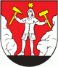
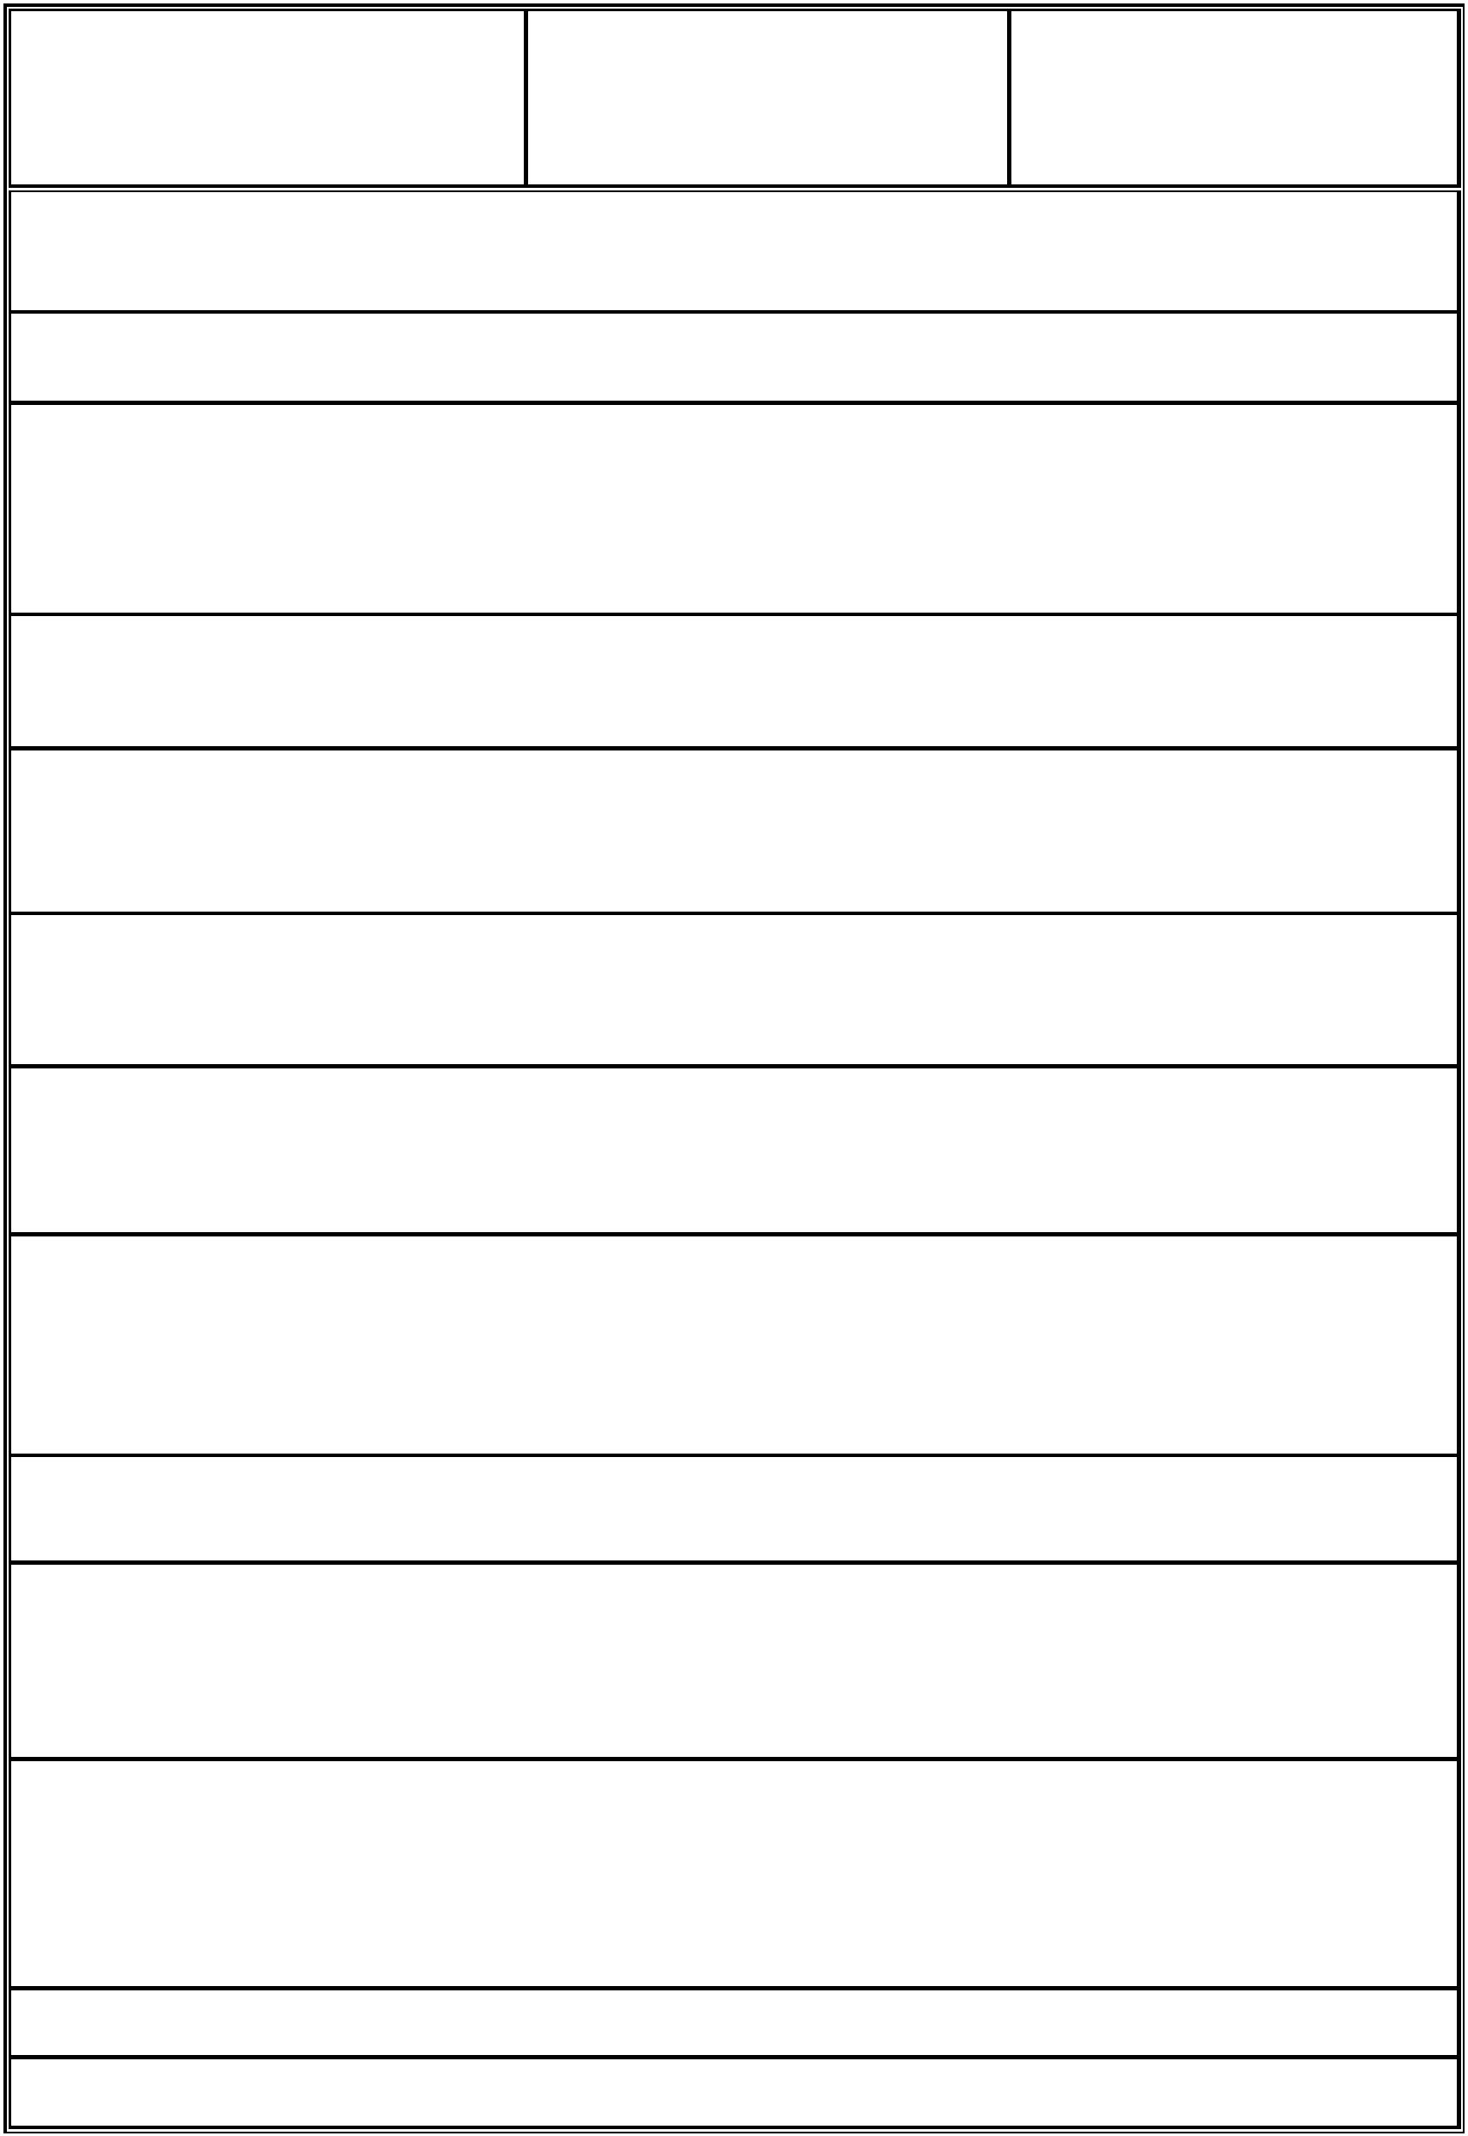

Príbuzenský
pomer
Meno a priezvisko
Bydlisko, tel. číslo
k žiadateľovi
1
4. Osoby v príbuzenskom vzťahu so žiadateľom (manžel, manželka, rodičia, deti .....):
Príbuzenský
Meno a priezvisko
pomer
Zamestnávateľ
Bydlisko, tel. číslo
k žiadateľovi
1
5. Vyhlásenie žiadateľa (zákonného zástupcu alebo opatrovníka)
Vyhlasujem, že všetky údaje uvedené v tejto žiadosti sú pravdivé a som si vedomý(á) právnych následkov uvedenia nepravdivých údajov.
Dňa ___________________________
_______________________________________
čitateľný vlastnoručný podpis žiadateľa
(zákonného zástupcu alebo opatrovníka)
1
6. Súhlas dotknutej osoby so spracovaním osobných údajov
Udeľujem súhlas so spracúvaním osobných údajov poskytnutých Úradu Košického samosprávneho kraja, Námestie Maratónu mieru 1, Košice
podľa zákona č. 122/2013 Z.z. o ochrane osobných údajov a o zmene a doplnení niektorých zákonov uvedených v tejto žiadosti za účelom
zabezpečenia sociálnej služby. Zároveň vyhlasujem, že súhlasím s ich poskytovaním zariadeniu sociálnych služieb na účel súvisiaci so
zabezpečením a poskytovaním sociálnej služby. Súhlas na spracúvanie osobných údajov sa poskytuje na dobu neurčitú a môže byť kedykoľvek
odvolaný prostredníctvom písomného oznámenia o odvolaní doručeného Úradu Košického samosprávneho kraja.
Dňa ___________________________
_______________________________________
čitateľný vlastnoručný podpis žiadateľa
(zákonného zástupcu alebo opatrovníka)
1
7. Zoznam povinných príloh
-
-
-
kópia právoplatného rozhodnutia o odkázanosti na sociálnu službu (ak bol vydaný iným vyšším územným celkom),
kópia posudku o odkázanosti na sociálnu službu (ak bol vydaný iným vyšším územným celkom),
potvrdenie o príjme (rozhodnutie Sociálnej poisťovne o výške dôchodku, dávka v hmotnej núdzi...) a osôb, ktorých príjmy sa s
ňou spoločne posudzujú a spoločne započítavajú,
-
kópia právoplatného rozsudku (ak bol vydaný) o uloženej ochrannej liečbe, ochrannej výchove alebo umiestnení v detenčnom
ústave
Poznámka: Podľa § 92 ods. 6 zákona č. 448/2008 Z.z. o sociálnych službách v znení neskorších predpisov, ak fyzická osoba
vzhľadom na svoj zdravotný stav nemôže sama podať žiadosť, môže v jej mene a na základe potvrdenia ošetrujúceho lekára
o zdravotnom stave tejto fyzickej osoby podať žiadosť aj iná fyzická osoba.
Potvrdenie lekára: Potvrdzujem, že žiadateľ vzhľadom k zdravotnému stavu, nemôže sám podať žiadosť o uzatvorenie zmluvy
o poskytovaní sociálnej služby.
Pečiatka a podpis lekára
